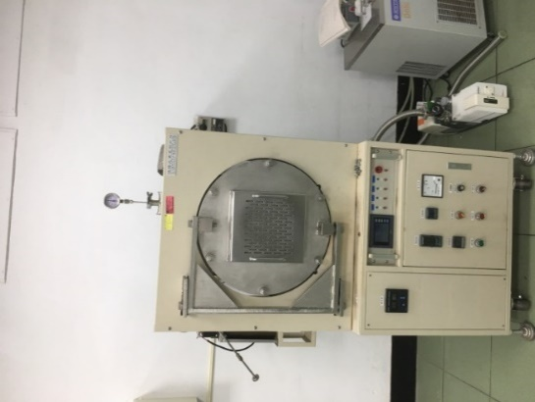
化學組徵求領用設備一式。
設備財產編號110-3013201005-000000001高溫真空氣氛處理爐，經長期使用受酸之腐蝕，無法氣密操作，使得電熱偶損害，無法升控溫度，失去原效能
若有需求單位，請電洽化學組邱顯都（分機：5311）
公告期間：108年4月29日起至5月29日止。若無領用，將於公告30天後逕行辦理報廢報廢。

